WOJEWÓDZTWO MAZOWIECKIE
POZIOM 2
Powiadomienie o ryzyku wystąpienia przekroczenia
poziomu informowania dla pyłu zawieszonego PM10 w powietrzu

INFORMACJE O RYZYKU PRZEKROCZENIA POZIOMU INFORMOWANIA
Zagrożenie | Ryzyko wystąpienia przekroczenia poziomu informowania (100 µg/m³) dla pyłu zawieszonego PM10 w powietrzu.
Data wystąpienia | 01.10.2020 r. godz. 15.00
Przewidywany czas trwania ryzyka | Od dnia 01.10.2020 r. do dnia 02.10.2020 r.
Przyczyny | Napływ transgraniczny pyłów z kierunku wschodniego nad obszar Polski, najprawdopodobniej spowodowany pożarami lasów lub/i unoszeniem pyłu z obszarów stepowych za wschodnią granicą Polski, warunki meteorologiczne (prędkość i kierunek wiatru) sprzyjające napływowi zanieczyszczonych mas powietrza ze wschodu na obszar Polski
Prognozowana jakość powietrza
Prognoza na dzień 01.10.2020 r. i na dzień 02.10.2020 r. dla stężeń średniodobowych pyłu PM10, przygotowana na podstawie wyników pomiarów jakości powietrza Państwowego Monitoringu Środowiska. W godzinach południowych zaczęły szybko rosnąć stężenia pyłu zawieszonego PM10 w powietrzu, mając na uwadze obserwowane wysokości stężeń tego zanieczyszczenia na stacjach monitoringu jakości powietrza w województwie mazowieckim i województwach sąsiednich, istnieje wysokie ryzyko przekroczenia poziomu informowania dla pyłu zawieszonego PM10.
Dzień 01.10.2020 r.
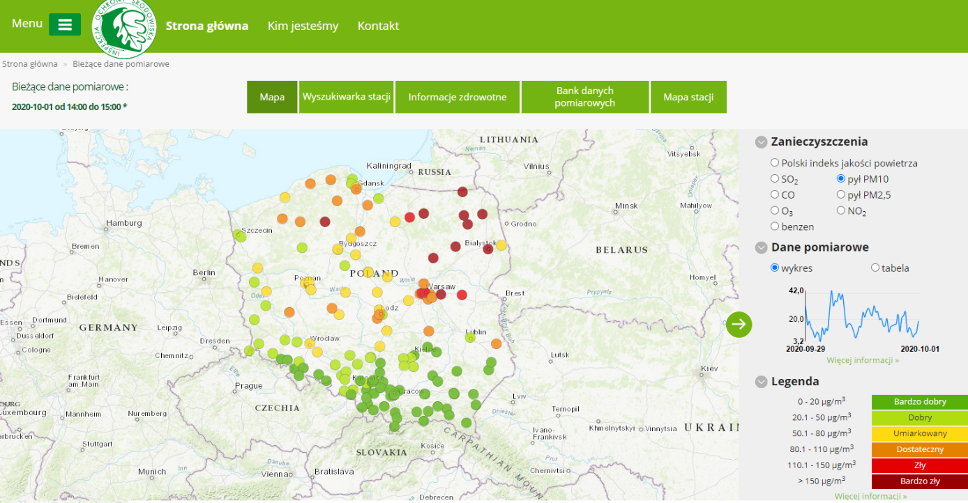
Obszar ryzyka wystąpienia przekroczenia poziomu informowania dla pyłu PM10
Prognozowane na dzień 01.10.2020 r. przekroczenie poziomu informowania dla pyłu PM10 obejmuje obszar całego województwa mazowieckiego.
Ludność narażona na ryzyko wystąpienia przekroczenia poziomu informowania dla pyłu PM10
Ludność zamieszkująca obszar, na którym w dniu 01.10.2020 r. istnieje ryzyko przekroczenia poziomu informowania dla pyłu PM10: 5 423,2 tys.
Dzień 02.10.2020 r.
Obszar ryzyka wystąpienia przekroczenia poziomu informowania dla pyłu PM10
Prognozowane na dzień 02.10.2020 r. przekroczenie poziomu informowania dla pyłu PM10 obejmuje obszar całego województwa mazowieckiego.
Ludność narażona na ryzyko wystąpienia przekroczenia poziomu informowania dla pyłu PM10
Ludność zamieszkująca obszar, na którym w dniu 02.10.2020 r. istnieje ryzyko przekroczenia poziomu informowania dla pyłu PM10: 5 423,2 tys..

INFORMACJE O ZAGROŻENIU
Wrażliwe grupy ludności | - osoby cierpiące z powodu przewlekłych chorób sercowo-naczyniowych (zwłaszcza niewydolność serca, choroba wieńcowa),  - osoby cierpiące z powodu przewlekłych chorób układu oddechowego (np. astma, przewlekła obturacyjna choroba płuc),  - osoby starsze, kobiety w ciąży oraz dzieci,  - osoby z rozpoznaną chorobą nowotworową oraz ozdrowieńcy.
Możliwe negatywne skutki dla zdrowia | Osoby cierpiące z powodu chorób serca mogą odczuwać pogorszenie samopoczucia np. uczucie bólu w klatce piersiowej, brak tchu, znużenie.  Osoby cierpiące z powodu przewlekłych chorób układu oddechowego mogą odczuwać przejściowe nasilenie dolegliwości, w tym kaszel, dyskomfort w klatce piersiowej, nasilenie się objawów ataków astmy.  Podobne objawy mogą wystąpić również u osób zdrowych. W okresach wysokich stężeń pyłu zawieszonego w powietrzu zwiększa się ryzyko infekcji dróg oddechowych.
Zalecane środki ostrożności | Ogół ludności:  - rozważ ograniczenie intensywnego wysiłku fizycznego na zewnątrz jeśli odczuwasz pieczenie w oczach, kaszel lub ból gardła,  - ogranicz wietrzenie pomieszczeń,  - unikaj działań zwiększających zanieczyszczenie powietrza, np. palenia w kominku.  Wrażliwe grupy ludności:  - ogranicz intensywny wysiłek fizyczny na zewnątrz,  - nie zapominaj o normalnie przyjmowanych lekach,  - osoby z astmą mogą częściej odczuwać objawy (duszność, kaszel, świsty) i potrzebować swoich leków częściej niż normalnie,  - ogranicz wietrzenie pomieszczeń,  - unikaj działań zwiększających zanieczyszczenie powietrza, np. palenia w kominku.  W przypadku nasilenia objawów chorobowych zalecana jest konsultacja z lekarzem.  Zaleca się również:  - zwiększenie nadzoru nad osobami przewlekle chorymi, w tym niepełnosprawnymi,  - prowadzenie szerokiej edukacji adresowanej przede wszystkim do uczniów szkół podstawowych, średnich oraz ich prawnych opiekunów, dotyczącej problemu zanieczyszczonego powietrza oraz możliwych zachowań i czynności zmniejszających ryzyko narażenia na wysokie stężenia zanieczyszczeń w tym pyłu zawieszonego,  - bieżące śledzenie informacji o zanieczyszczeniu powietrza  (http://powietrze.gios.gov.pl/pjp/current).

DZIAŁANIA ZMIERZAJĄCE DO OGRANICZENIA PRZEKROCZEŃ
Zakres działań krótkoterminowych | - wysokie stężenia pyłu spowodowane są napływem transgranicznym, zaleca się stosowanie środków ostrożności wymienionych powyżej.

INFORMACJE ORGANIZACYJNE
Data wydania | 01.10.2020 r. godz. 15:00
Podstawa prawna | - Ustawa z dnia 27 kwietnia 2001 r. Prawo ochrony środowiska (Dz. U. z 2019 r. poz. 1396 z późn. zm.)  - rozporządzenie Ministra Środowiska z dnia 8 października 2019 r. zmieniające rozporządzenie w sprawie poziomów niektórych substancji w powietrzu (Dz. U. poz. 1931)
Źródła danych | - Państwowy Monitoring Środowiska – dane z systemu monitoringu jakości powietrza Głównego Inspektoratu Ochrony Środowiska  - Instytut Meteorologii i Gospodarki Wodnej – Państwowy Instytut Badawczy (IMGW-PIB) – dane meteorologiczne
Opracowanie | Departament Monitoringu Środowiska Głównego Inspektoratu Ochrony Środowiska
Publikacja | http://powietrze.gios.gov.pl/pjp/warnings

